使用雷尼绍inVia™共聚焦拉曼显微镜研究研究存储在塑料血袋中的血液

位于加拿大温哥华的英属哥伦比亚大学的Michael Smith实验室，使用拉曼光谱监控存储的红细胞 (RBC) 中发生的生物化学变化和献血者间的差异性^{1,2}，并处于领先地位。Michael Blades和Robin Turner教授的课题组最近在国际期刊《分析》上发表了该研究成果。

为了完成此项研究工作，该课题组与加拿大血液服务机构合作，使用显微拉曼光谱仪 (RMS) 研究了红细胞(RBC) 在血袋中存储期间发生的化学变化，这有可能最终作为输血前的一种快速检查手段。课题组阐明了如何利用inVia传统显微镜模式和激光偏移模式（inVia软件的光束准直控制能力）分析样品的宏观性质。激光和光路采集用光学元件经准直后，在一个既定位置进行空间偏移拉曼光谱 (SORS) 测试，以尽可能减少血袋材质对于血液分析的干扰。

此外，他们还利用RMS研究其在生物分析领域的应用，特别是利用雷尼绍inVia进行空间分辨分析。目前，该课题组用RMS表征了在应对各种化学和外界刺激的过程中，单个细胞和体外细胞种群。这些刺激包括触发变异，自体吞噬、细胞组织坏死和细胞凋亡。除此之外，还利用RMS对糖原和核仁的亚细胞展开分析。

该课题组自20世纪90年代后期就开始与雷尼绍合作，当时使用的是雷尼绍RM-1000系统。“该系统多年来一直作为研究工作的主力工具，完美执行每一项研究任务”。Turner教授在谈到仪器的最新发展时说：“2009年，为了利用StreamLine™成像技术，我们以RM-1000换置了一台翻新的inVia系统；2015年，又购进一台全新inVia系统。现在，我们实验室的两台inVia系统都在运行，且使用率非常高。使用者主要是我们本课题组的人，也包括越来越多付费使用的外部人员。inVia性能稳健性且易于使用，因此使用仪器频率较高的外部人员经过快速培训，即可独立进行测试，无需我们的人员在旁边给予指导。”

他继续说：“与雷尼绍的合作是一次令人愉快的经历！WiRE软件功能强大，使用简单，StreamLine对我们来说非常有用。雷尼绍和ProSpect Scientific（雷尼绍加拿大供应商）的服务与技术支持同样令我们非常满意。该平台灵活性好，例如，我们已经安装了一台使用同一显微镜的荧光成像显微镜系统，因此，该平台能够用荧光和拉曼对同一个样品成像；又如，我们的平台也可以进行空间偏移的拉曼测试 (SORS)。”

如需了解更多雷尼绍inVia共焦显微拉曼光谱仪在生命科学领域的应用，请访问www.renishaw.com.cn/bio。

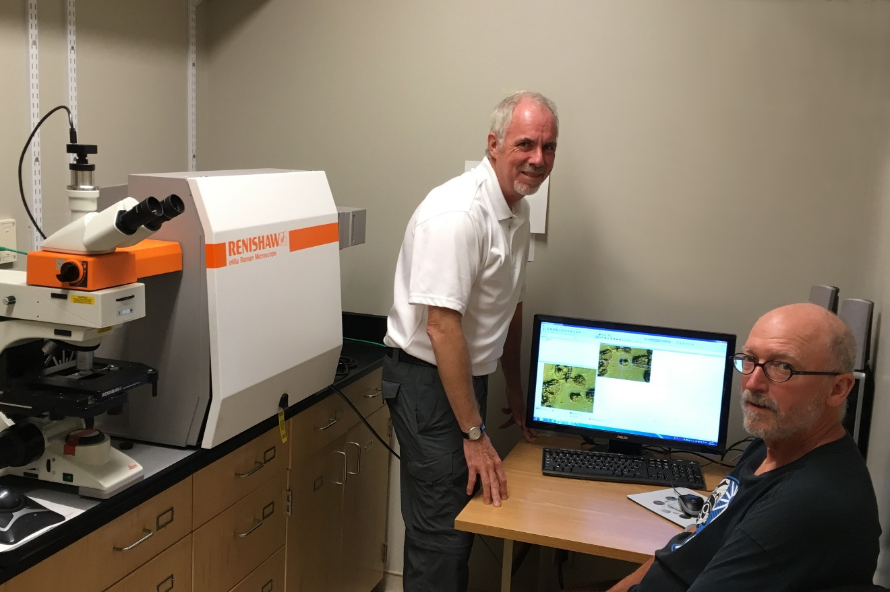
图片：来自加拿大温哥华的英属哥伦比亚大学的Michael Blades和Robin Turner教授与他们的
雷尼绍inVia共焦显微拉曼光谱仪

参考文献：
^{1.} K. Buckley, C.G.Atkins, D. Chen, H.G.Schulze, D.V.Devine, M.W.Blades, R.F.B.Turner "Non-invasive Spectroscopy of Transfusable Red Blood Cells Stored Inside Sealed Plastic Blood-Bags", Analyst 141, 1678-1685, 2016 DOI: 10.1039/C5AN02461G
^{2.} C.G.Atkins, K. Buckley, D. Chen, H.G.Schulze, D.V.Devine, M.W.Blades, R.F.B.Turner, "Raman spectroscopy as a novel tool for monitoring biochemical changes and inter-donor variability in stored red blood cell units ", Analyst 141, 3319-3327, 2016.DOI: 10.1039/C6AN00373G

完

